Langlopende taak Webtechnologie intro

# Inhoud

## Thema

Monitoring van Servers en Routers/Firewalls

Deze website zal een platform bieden voor het real-time monitoren van servers en routers/firewalls binnen een netwerkinfrastructuur. Het hoofddoel is om beheerders en IT-professionals een overzicht te geven van de prestaties, beschikbaarheid en beveiliging van hun netwerkinfrastructuur, waardoor ze proactief problemen kunnen identificeren en oplossen.

Belangrijkste functies:

**Dashboard met overzicht**: Het dashboard zal een samenvatting tonen van de belangrijkste metrieken en gegevens van alle servers en routers/firewalls, waaronder CPU-gebruik, geheugengebruik, netwerkverkeer, uptime, firewall-activiteit en meer.

**Server Monitoring**: Een sectie gewijd aan het monitoren van individuele servers, waar gebruikers gedetailleerde informatie kunnen bekijken over de prestaties, beschikbaarheid en gezondheid van elke server. Dit kan onder meer grafieken bevatten voor CPU, geheugen, schijfgebruik, netwerkactiviteit en servicesstatus.

**Router/Firewall Monitoring**: Een aparte sectie voor het monitoren van routers en firewalls, waar gebruikers de status van VPN-tunnels, firewall-regels, netwerkverkeer en beveiligingsgebeurtenissen kunnen bekijken.

* **Serverprestaties**: Een overzicht van de prestaties van de servers, inclusief CPU-gebruik, geheugengebruik, schijfruimte en netwerkactiviteit.
* **Serveruptime** **en -beschikbaarheid**: Grafieken die de uptime en beschikbaarheid van servers over tijd laten zien, inclusief meldingen bij ongeplande downtime.
* **Netwerkverkeer en -activiteit**: Een overzicht van het inkomende en uitgaande netwerkverkeer, inclusief bandbreedtegebruik, aantal verbonden apparaten.
* **Routingtabellen**: Houd de routingtabellen van de router in de gaten om te controleren of de juiste routes worden gebruikt voor het doorsturen van verkeer binnen het netwerk.
* **Firmware- en software-updates**: Zorg ervoor dat de router up-to-date is met de nieuwste firmware- en softwareversies om beveiligingsproblemen te voorkomen en om mogelijke bugs op te lossen.
* **Waarschuwingen en meldingen**: Gebruikers kunnen aangepaste waarschuwingsdrempels instellen voor verschillende metrieken, zodat ze onmiddellijk op de hoogte worden gesteld van eventuele afwijkingen of potentiële problemen.

# Visueel

## Inspiratie

Er is geen mogelijkheid om een url te geven, wegens veiligheid en privacy redenen zijn alle monitoring systemen een gesloten systeem.

Het enige dat mogelijk is zoals de onderstaande link:

<https://logit.io/blog/post/top-grafana-dashboards-and-visualisations/>

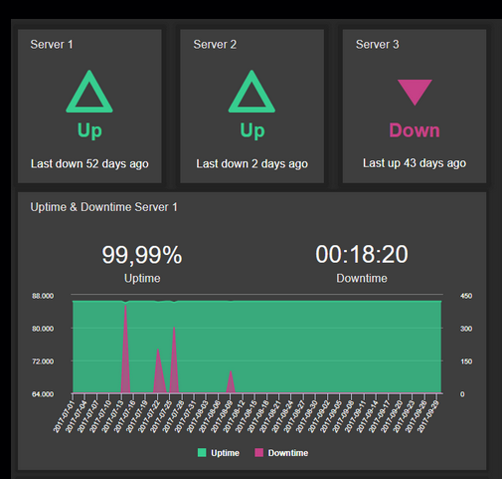

In één oogopslag zie je of de servers up of down zijn.

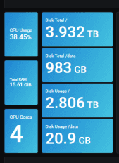

Weer in één keer de totale, gebruikte en vrij volume van de harde schijven.

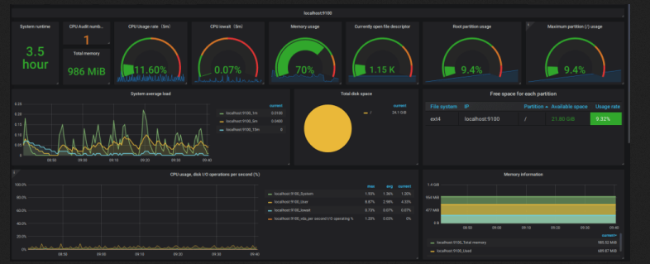

Zoals hier zou ik ook graag hebben dat mijn dashboard bijna eruit ziet.

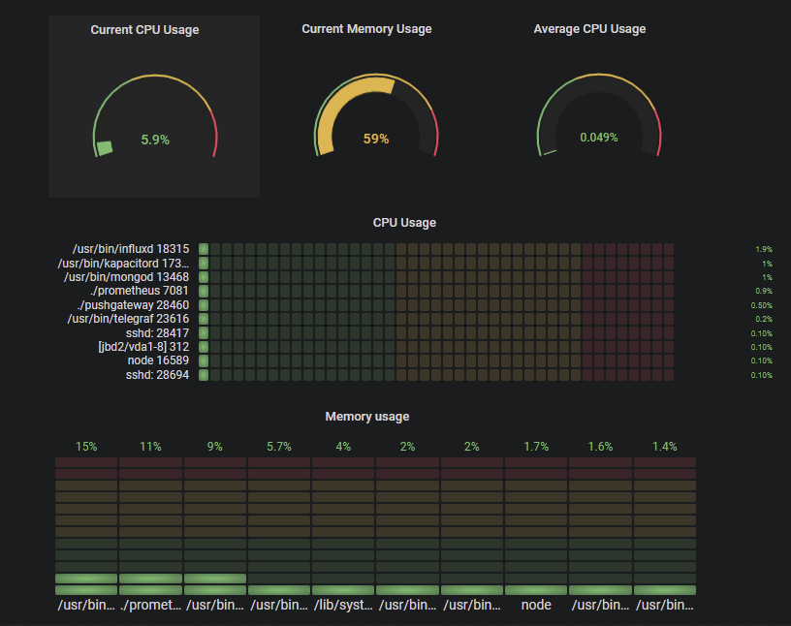

Het grafiek voor cpu en memory usage vind ik heel mooi, wegens de “old school style” is.

## Kleurenpalet

3 kleuren in notatie hex/rgb:

#202DF0

#0CF513

#000000

## Logo



# Wireframes

## Index.html

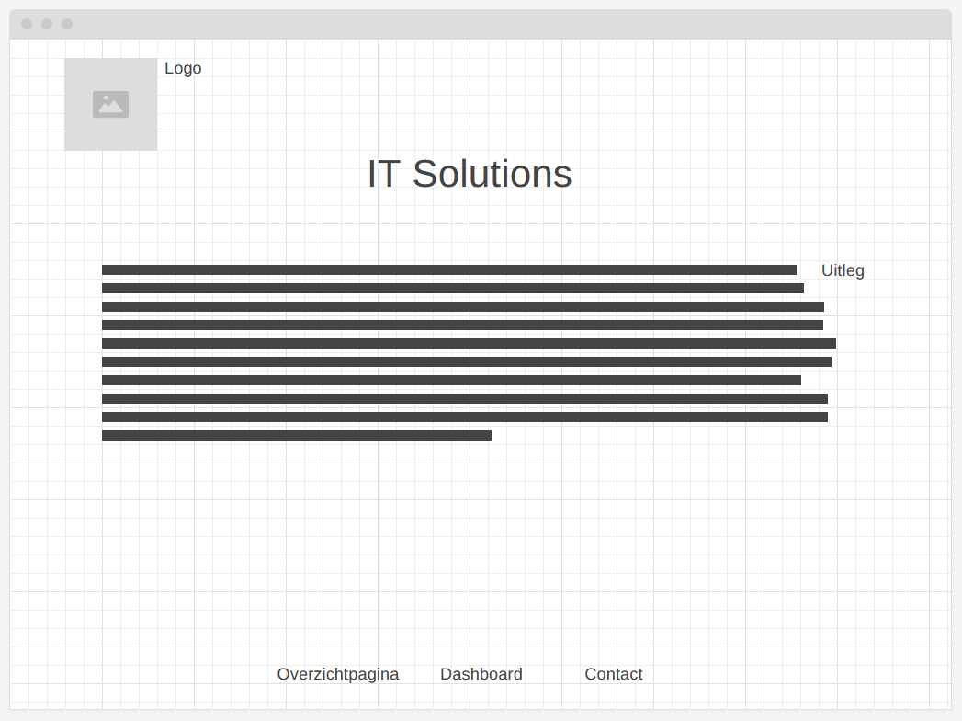

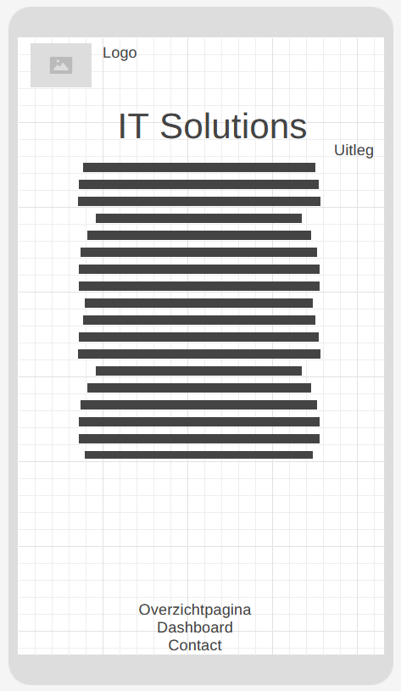

## Diensten.html

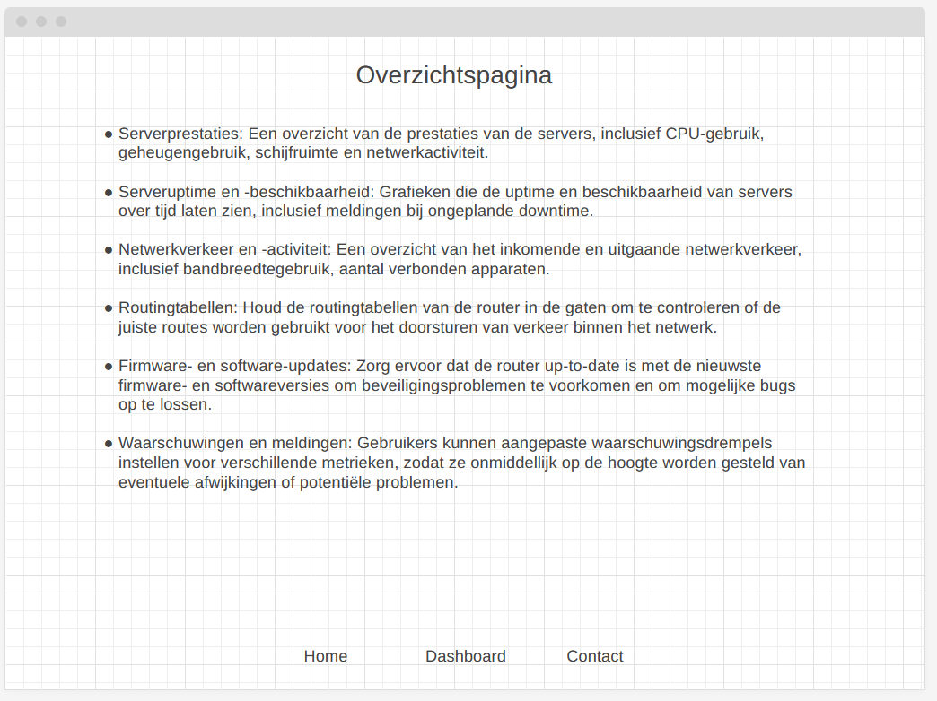

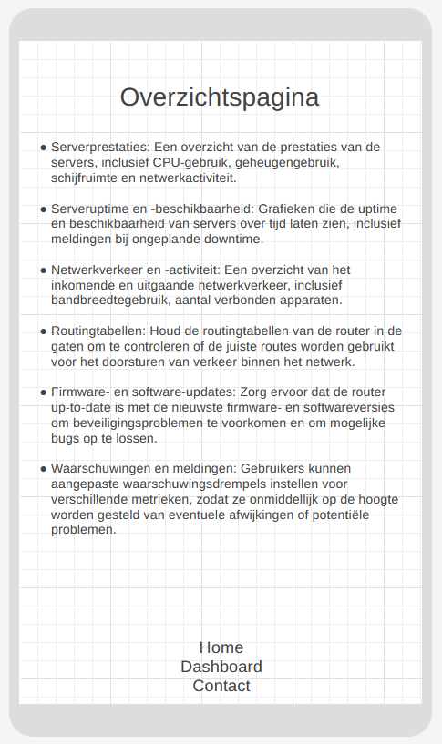

## Dashboard.html

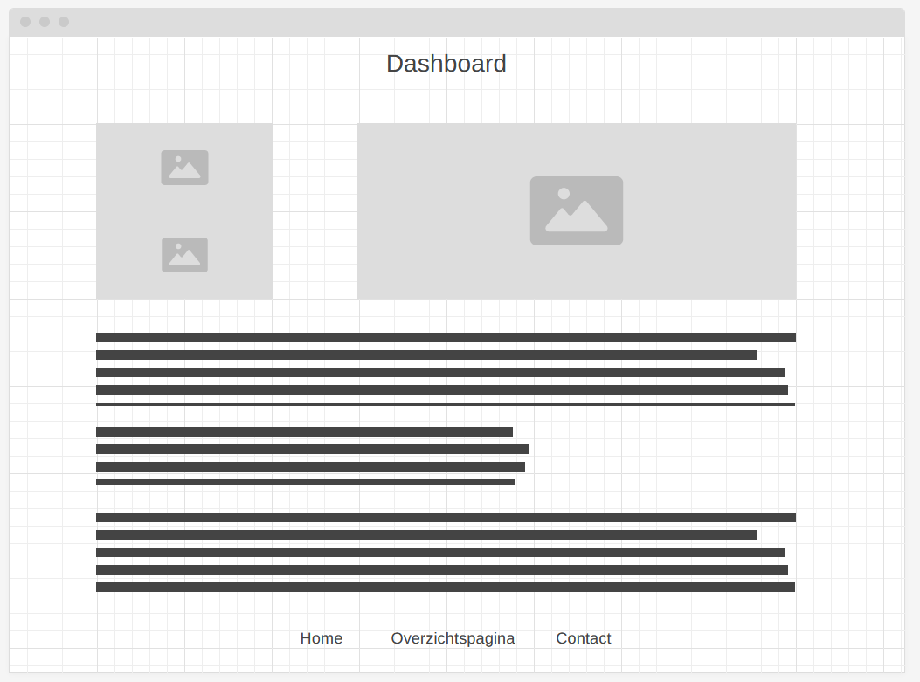

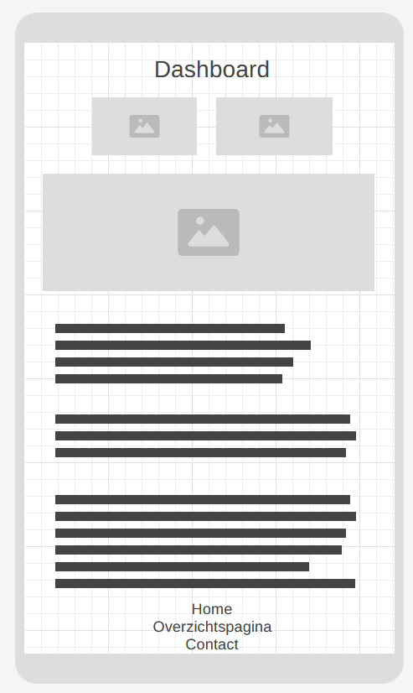

## Contact.html

